ОРВ

ОРВ проектов муниципальных НПА проводится на систематической основе в 22-х муниципальных образованиях.
По состоянию на 1 июля 2018 года подготовлено 315 заключений,
из которых 296 положительных (94% от общего числа заключений),
19 отрицательных (6% от общего числа заключений).
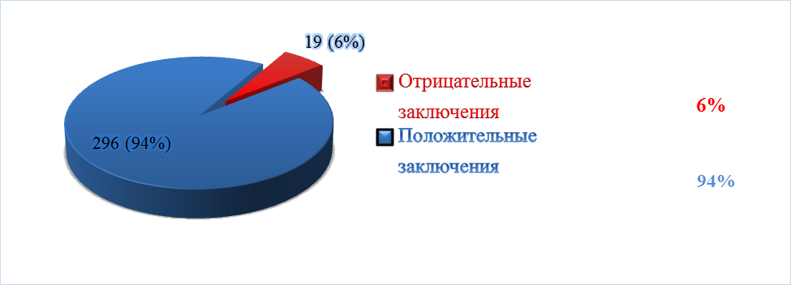

Доля положительных и отрицательных заключений об ОРВ

Причины отрицательных заключений:
неоднозначная трактовка положений, наличие признаков непрозрачности административных процедур, наличие неопределенной, двусмысленной терминологии;
требование органами власти излишних документов;
нарушение порядка проведения ОРВ;
несоответствие предлагаемого регулирования законодательству, наличие избыточных полномочий либо их недостаточность.
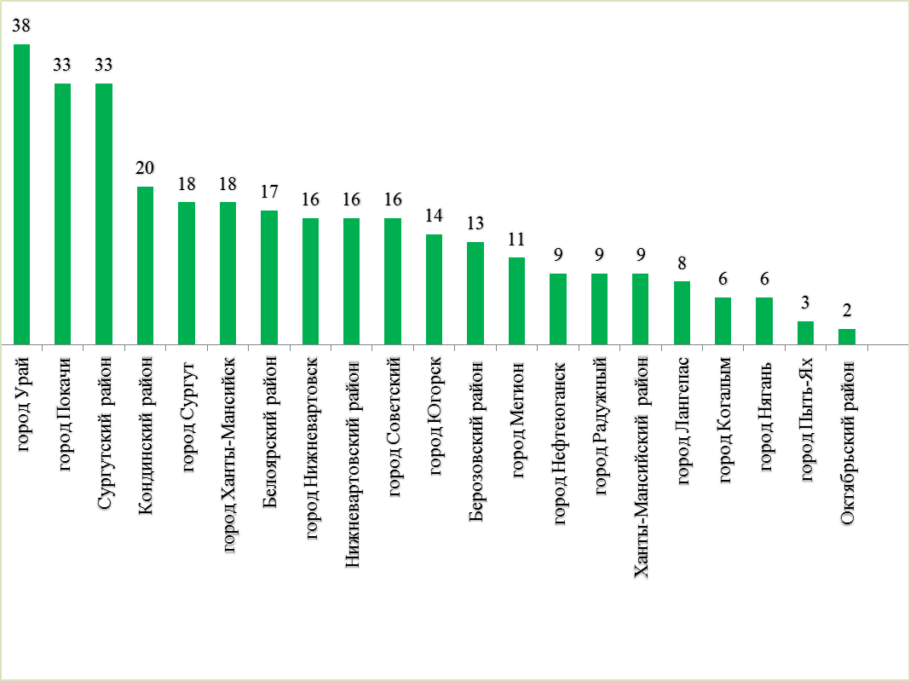
Количество подготовленных заключений об ОРВ

Наибольшее количество заключений об ОРВ подготовлено органами местного самоуправления городов Урай (38), Покачи (33) и Сургутского района (33).
Анализ заключений об ОРВ и сводных отчетов по результатам проведения ОРВ показал, что в 18 муниципальных образованиях при проведении процедур ОРВ используется методика оценки стандартных издержек субъектов предпринимательской и инвестиционной деятельности, возникающих в связи с исполнением требований регулирования.

Количество заключений об ОРВ, подготовленных с использованием количественных методов, отражением выводов о возможных альтернативных способах предлагаемого регулирования

№ п/п | Наименование муниципального образования | Количество заключений об ОРВ проектов муниципальных НПА, подготовленных с использованием количественных методов, отражением выводов о возможных альтернативных способах предлагаемого регулирования
1 | Сургутский район | 28
2 | город Сургут | 18
3 | город Нижневартовск | 16
4 | город Урай | 12
5 | Нефтеюганский район | 9
6 | Березовский район | 8
7 | город Нефтеюганск | 8
8 | Белоярский район | 7
9 | город Югорск | 6
10 | город Нягань | 6
11 | Нижневартовский район | 4
12 | Кондинский район | 4
13 | город Радужный | 3
14 | город Мегион | 3
15 | город Лангепас | 3
16 | город Покачи | 2
17 | Ханты-Мансийский район | 2
18 | город Пыть-Ях | 1
19 | город Ханты-Мансийск | 0
20 | город Когалым | 0
21 | Советский район | 0
22 | Октябрьский район | 0

Так, органами местного самоуправления, при подготовке следующих проектов постановлений, рассчитаны информационные издержки субъектов предпринимательской деятельности (в том числе время, затраченное
на подготовку документов, расходы на бумагу, транспортные расходы
на представление пакета документов для получения субсидий):
– администрацией города Нижневартовска (http://www.n-vartovsk.ru/inf/orv/concluding_orv/):
проект постановления администрации города «О внесении изменений
в приложение к постановлению администрации города от 15 мая 2017 года
№ 706 «Об утверждении Порядка предоставления субсидии из бюджета города Нижневартовска на финансовое обеспечение затрат
по благоустройству территорий, прилегающих к многоквартирным домам».
На подготовку документов в соответствии с информационными требованиями трудозатраты (tИТ) составляют:
- по информационному требованию 1 – 1 человеко-час;
- по информационному требованию 2 – 1 человеко-час.
Для расчета информационных издержек принята среднемесячная номинальная начисленная заработная плата работников по полному кругу организаций по автономному округу на основании данных информационной базы Федеральной службы государственной статистики, которая за 2017 год составила 66,4 тыс. рублей.
Средняя норма рабочего времени в 2018 году составляет 168 человеко-часов в месяц.
Следовательно, стоимость 1 человеко-часа составит 66,4:168 = 395,1 рублей.
Страховые взносы – 30,2% от ФОТ – (395,1*30,2%=119,3 рублей).
Накладные расходы – 5% от ФОТ (395,1*5%=19,76 рублей).
Итого средняя стоимость часа работы персонала, занятого выполнением административных действий, необходимых для выполнения информационного требования составит:
W= (395,1+119,32+19,76) = 534,2 руб.

Расчет стоимости приобретений, необходимых для выполнения информационного требования осуществляется по формуле:
Aиэ = МР : (n * q), где:
МР – средняя рыночная цена на соответствующий товар, рублей;
n – нормативное число лет службы приобретения (для работ/услуг
и расходных материалов n = 1);
q – ожидаемое число использований приобретения за календарный год для осуществления информационного требования.
Для выполнения информационного требования потребуются следующие расходные материалы:
- картридж для принтера (МР = 2339,8 рубля);
- бумага формата А4 (МР = 251,5 рублей).
Средняя рыночная цена расходных материалов определены
на основании данных, размещенных в сети Интернет.

Для расчета транспортных расходов связанных с доставкой документов по городу Нижневартовску принят тариф на проезд в автобусах
по муниципальным маршрутам регулярных перевозок на территории города Нижневартовска на 2018 год, который составляет 23,5 рублей за 1 поездку.

Расчет информационных издержек по выполнению информационного требования производится по формуле:
Иит = tит * W + Aит, где:
tит - затраты рабочего времени в часах на выполнение информационного требования с учетом показателя масштаба и частоты;
W – средняя стоимость часа работы персонала, занятого выполнением административных действий, необходимых для выполнения информационного требования (включая стоимость оплаты труда, налоги,
и прочие обязательные платежи, накладные расходы);
Aит – стоимость приобретений, необходимых для выполнения информационного требования с учетом показателя масштаба и частоты.
На основании вышеизложенного рассчитаны издержки управляющей организации, связанные с выполнением информационных требований.

Информационное требование 1:
Частота выполнения информационного требования 1 равна 1.
Стоимость приобретений, необходимых для выполнения информационного требования 1 составляет 2591,3 рублей, в том числе:
- стоимость картриджа: Aиэ1 = 2339,8: (1*1) = 2339,8 рублей.
- стоимость бумаги формата А4: Aиэ2 = 251,5: (1*1) = 251,5 рублей.
Транспортные расходы (на одну поездку туда и обратно)
для выполнения информационного требования составят: 23,5*2= 47 рублей.
Итого издержки управляющей организации, связанные с выполнением информационного требования 1 с учетом транспортных расходов составят:
Иит1 = 1* 534,18 + 2591,3 + 47 = 3172,48 рублей в год.

Информационное требование 2:
Частота выполнения информационного требования 2 равна 1.
Стоимость приобретений, необходимых для выполнения информационного требования 1 составляет 2591,3 рублей, в том числе:
- стоимость картриджа: Aиэ1 = 2339,8: (1*1) = 2339,8 рублей.
- стоимость бумаги формата А4: Aиэ2 = 251,5: (1*1) = 251,5 рублей.
Транспортные расходы (на одну поездку туда и обратно)
для выполнения информационного требования составят: 23,5*2= 47 рублей.
Итого издержки управляющей организации, связанные с выполнением информационного требования 1 с учетом транспортных расходов составят:
Иит1 = 1* 534,18 + 2591,3 + 47 = 3172,48 рублей в год.
Итого издержки управляющей организации, связанные с выполнением информационных требований составят:
Иит = 3172,48+3172,48 = 6344,96 рублей в год.

– администрацией города Сургута (http://admsurgut.ru/rubric/21312/Proekty-municipalnyh-NPA-dlya-provedeniya-ORV):
проект постановления администрации города Сургута
«Об утверждении порядка предоставления субсидий субъектам малого
и среднего предпринимательства в целях возмещения затрат».
Потенциальными адресатами предлагаемого правового регулирования являются 22,3 тыс. субъектов предпринимательской деятельности.
Исходя из объема бюджетных ассигнований, предусмотренных
в бюджете города на данные цели в сумме 16 269,0 тыс. рублей за счет средств окружного и местного бюджетов, субсидия будет представлена
не менее 46 субъектам.
Правовым регулированием устанавливаются обязанности для субъектов предпринимательской деятельности, которые влекут следующие информационные издержки:
– расходы на оплату труда, включая отчисления во внебюджетные фонды – 6,3 тыс. руб. (10 ч. * 632,73 руб.);
– расходные материалы, необходимые для выполнения информационных требований – 1,2 тыс. руб. (картридж – 1,0 тыс. руб.; бумага А4 – 239,0 руб.);
– транспортные расходы – 282 руб. (12 поездок * 23,5 руб.).
Общая сумма информационных издержек на одного субъекта составит
7,8 тыс. рублей в год.
Общий объем расходов 46 получателей субсидии составит
361,0 тыс. рублей.

При проведении процедур ОРВ особое внимание уделялось публичному обсуждению проектов и действующих муниципальных НПА с общественностью, представителями бизнес-сообщества.
Всего по итогам публичных консультаций, проведенных в рамках ОРВ, поступило 237 предложений и замечаний, из которых 143 (60% от поступивших) были учтены. Количество отзывов без предложений
и замечаний составило 458 отзывов. Таким образом, большинство проектов поддерживаются участниками публичных консультаций.
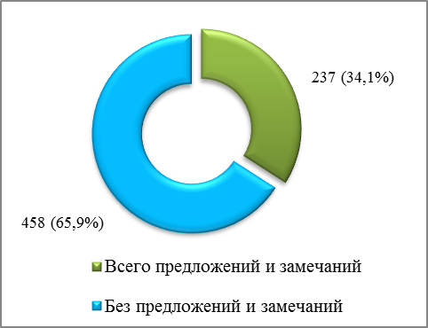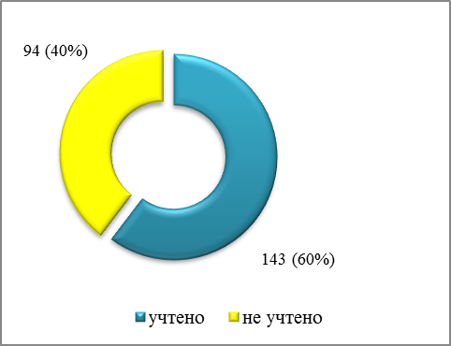
Структура отзывов и предложений, поступивших в рамках ОРВ

Экспертиза
По состоянию на 1 июля 2018 года подготовлено 53 заключения
об экспертизе, из которых 43 положительных и 10 отрицательных.
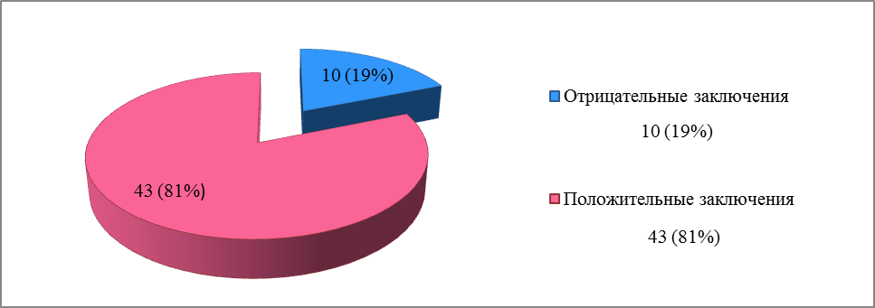
Доля положительных и отрицательных заключений об экспертизе МНПА

Причины отрицательных заключений об экспертизе:
выявление положений, содержащих избыточные обязанности, запреты и ограничения для субъектов предпринимательской и инвестиционной деятельности, способствующих возникновению необоснованных расходов субъектов предпринимательской и инвестиционной деятельности и бюджета муниципального образования;
не соблюдение процедур проведения экспертизы, некачественное отражение информации в отчетах об экспертизе.
Утвержден план проведения экспертизы муниципальных нормативных правовых актов на 2018 год в 19 муниципальных образованиях автономного округа, фактически экспертиза проводилась в 12 муниципалитетах.
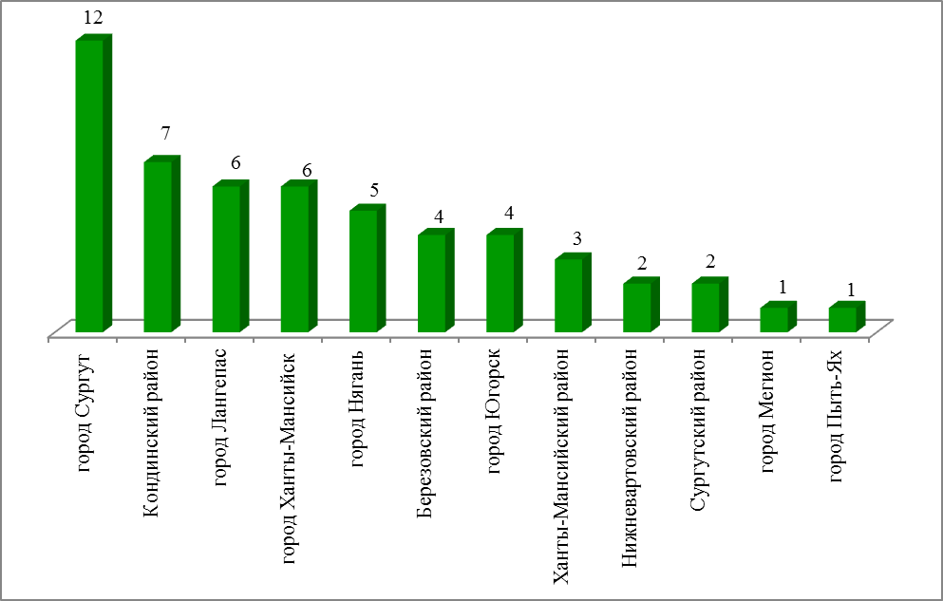
Количество подготовленных заключений об экспертизе МНПА

По итогам публичных консультаций за 1 полугодие 2018 года, проведенных в рамках экспертизы, поступило 51 предложение и замечание, из которых 28 было учтено (55%). Количество отзывов без предложений
и замечаний составило 104 отзыва.
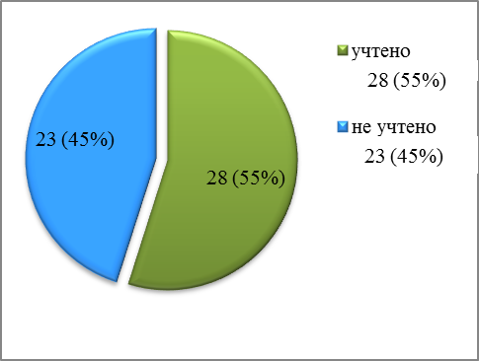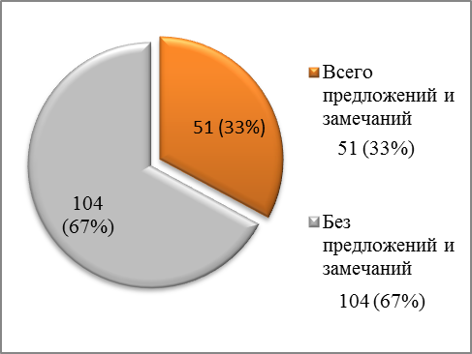
Структура отзывов и предложений, поступивших в рамках экспертизы

ОФВ
По состоянию на 1 июля 2018 года подготовлено 25 заключений
об ОФВ, из которых 23 положительных и 2 отрицательных.
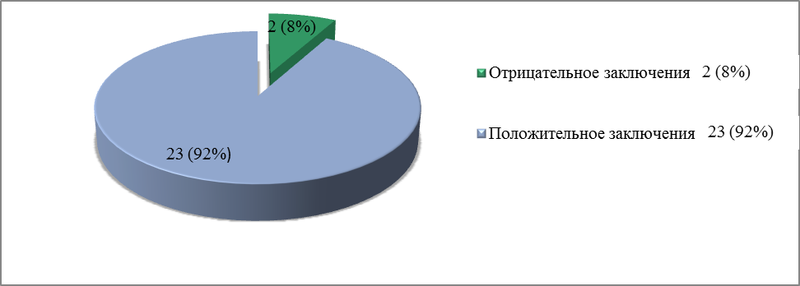
Доля положительных и отрицательных заключений об ОФВ МНПА

Причины отрицательных заключений об ОФВ:
неоднозначная трактовка положений, наличие признаков непрозрачности административных процедур, наличие неопределенной, двусмысленной терминологии;
нарушение порядка проведения ОФВ.
Утвержден план проведения ОФВ муниципальных нормативных правовых актов на 2018 год в 17 муниципальных образованиях автономного округа, фактически ОФВ проводилась в 6 муниципалитетах.
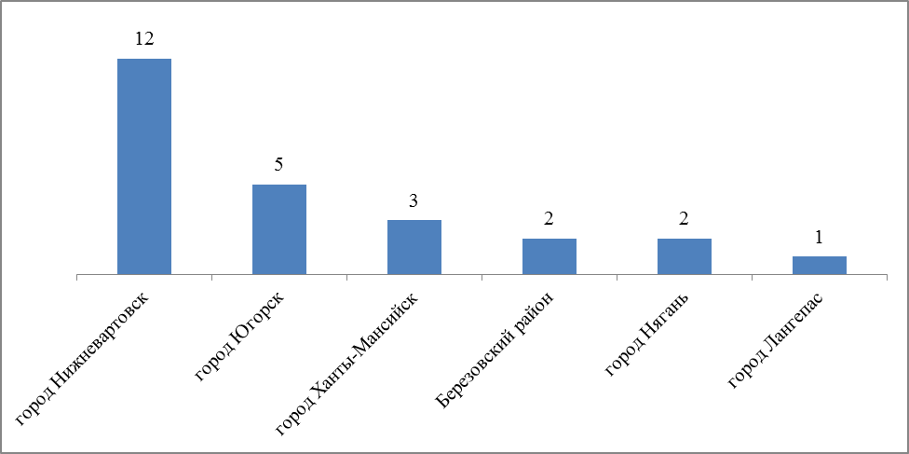

Количество подготовленных заключений об ОФВ МНПА
Всего по итогам публичных консультаций за 1 полугодие 2018 года, проведенных в рамках ОФВ, поступило 10 предложений и замечаний,
все учтены. Количество отзывов без предложений
и замечаний составило 73 отзыва.
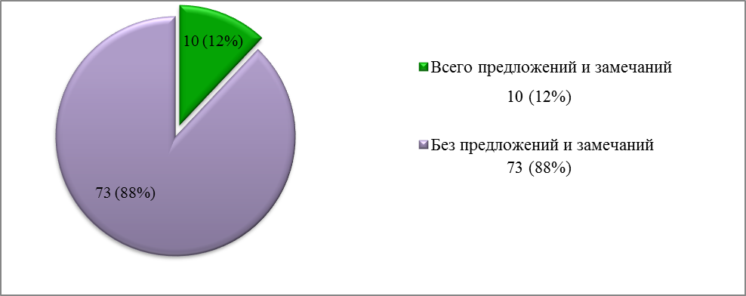
Структура отзывов и предложений

Мероприятия, направленные на развитие процедуры ОРВ
на территории муниципальных образований автономного округа

В 1 полугодии 2018 года органами местного самоуправления муниципальных образований автономного округа проведено 15 мероприятий, направленных на развитие процедур ОРВ, формирование эффективного взаимодействия с бизнес-сообществом и информирование заинтересованных кругов и населения в муниципалитетах.
Наибольшую активность работы в данном направлении проявлена
в городе Сургуте:
- круглый стол на тему: «Оценка регулирующего воздействия: возможности для бизнеса. При участии Администрации города Сургута рассмотрены итоги участия Сургутской торгово-промышленной палаты в ОРВ, практика проведения ОРВ и экспертизы нормативных документов в Сургуте и Сургутском районе;
- обучающий семинар «Оценка регулирующего воздействия, экспертиза и оценка фактического воздействия в муниципальном управлении», направленный на приобретение специалистами органов местного самоуправления города Сургута практических навыков
в сфере ОРВ;
Кроме того, органами местного самоуправления города Нижневартовска проведена большая работа по организации семинара проводимого Депэкономики Югры, направленном на повышение правовой грамотности предпринимателей по вопросам ОРВ, осуществляющих деятельность на территории городов Нижневартовска, Лангепаса, Мегиона, Покачи, Радужного, Нижневартовского района.
Отмечается положительный опыт администрации Сургутского района по поиску альтернативных площадок проведения процедур ОРВ посредством создания канала «ОРВ в Сургутском районе» в мессенджере «Telegram», группы «Поддержка предпринимательства Сургутский район» в социальной сети «ВКонтакте».

